Перспективное десятидневное меню в МБДОУ д/с ОВ №13
День | Время приема пищи | Фото блюда
1 | Завтрак  Омлет с зеленым горошком  100/65  Икра кабачковая с растительным маслом 70/50  Чай с сахаром 180/150  Хлеб с маслом 33/27  Сыр порционный 10/6 | 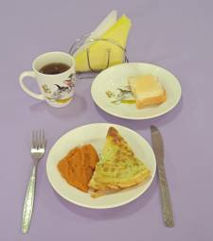
 | Второй завтрак  Фрукты 100/100 | 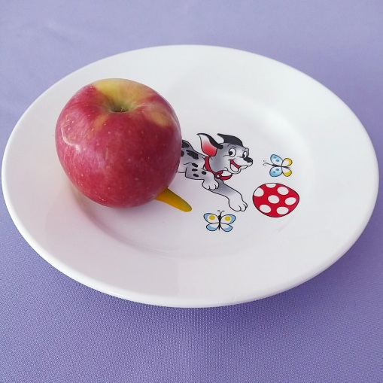
 | Обед  Салат по сезону 70/50  Суп крестьянский с крупой  180/150  Голубцы ленивые 200/180  Соки овощные, фруктовые, ягодные 180/180  Хлеб пшеничный 28/21  Хлеб ржаной 38/30 | 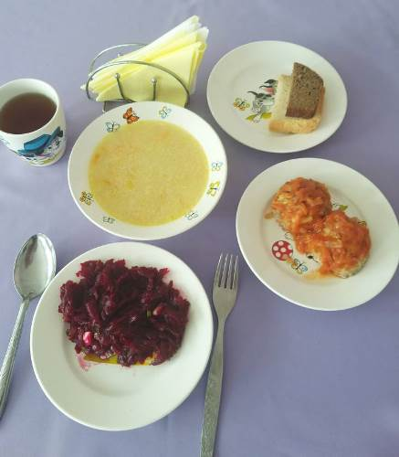
 | Полдник  Печенье сахарное 40/20  Молоко кипяченное 200/180 | 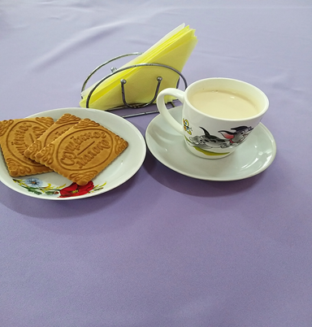
2 | Завтрак  Салат по сезону 70/50  Рыба запеченная в омлете 120/100  Чай с сахаром 180/150  Хлеб с маслом 33/27 | 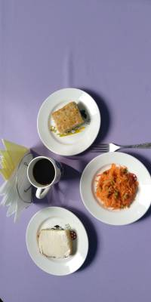
 | Второй завтрак  Кисломолочный напиток 200/180 | 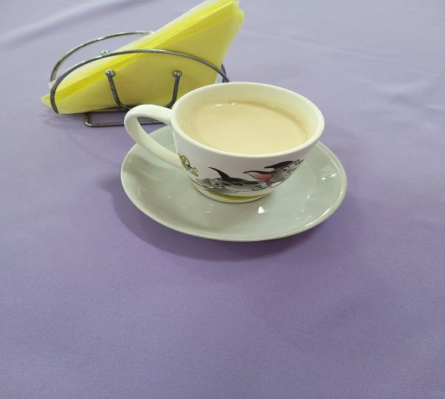
 | Обед  Салат по сезону 70/50  Борщ с капустой и картофелем 200/150  Жаркое по – домашнему 210/180  Хлеб пшеничный 28/21  Хлеб ржаной 38/30  Компот из свежих плодов 180/150 | 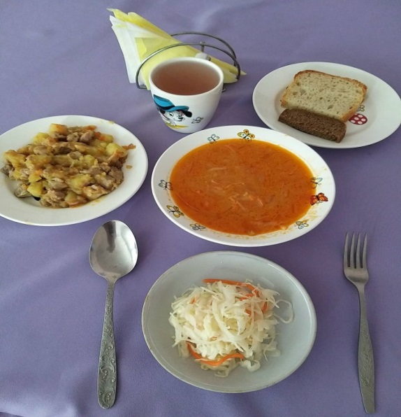
 | Полдник  Сырники из творога запеченные 100/80  Соус сметанный 25/22  Кофейный напиток с молоком  180/150 | 
3 | Завтрак  Каша овсяная из «Геркулеса» жидкая 200/130  Чай с сахаром 180/150  Хлеб с маслом 33/27  Сыр порционный 10/6 | 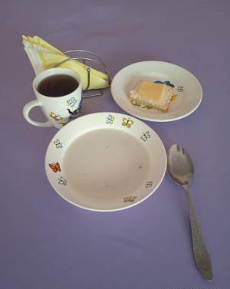
Второй завтрак
Фрукты
100/100
 | Обед  Салат по сезону 70/50  Суп картофельный 180/150  Куринные биточки (котлета, шницель) 90/80  Каша гречневая 160/110  Соус сметанный с томатом и луком 25/25  Хлеб пшеничный 28/21  хлеб ржаной 38/30  Кисель из сока плодового (ягодного натурального с вит. Или сок) 170/160 | 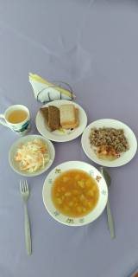
 | Полдник  Ватрушка с творогом 90/80  Какао с молоком 170/165 | 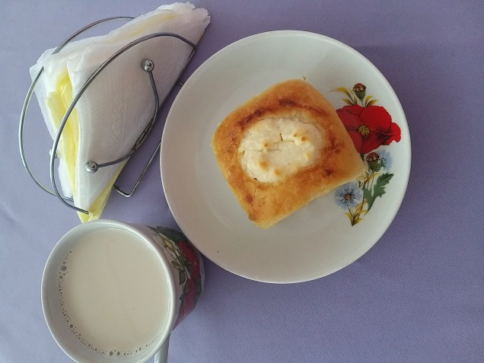
4 | Завтрак  Оладьи из печени 80/65  Яйцо варенное 41/41  Салат по сезону 70/50  Чай с сахаром 180/150  Хлеб с маслом 33/27  Сыр порционный 10/6 | 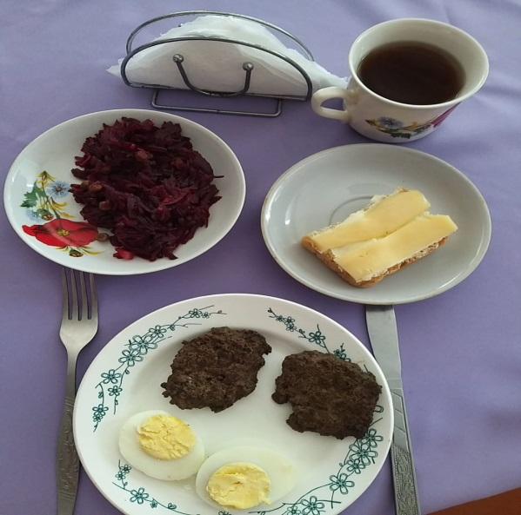
Второй завтрак
Фрукты
100/100
 | Обед  Салат по сезону 70/50  Суп картофельный с фрикадельками из птицы 180/150  Котлеты рыбные любительские 90/80  Гарнир сложный (рис отварной, овощи тушенные)  150/130  Хлеб пшеничный 28/21  хлеб ржаной 38/30  Соки овощные  Фруктовые, ягодные)180/180 | 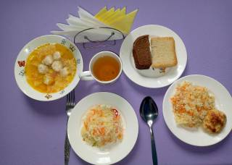
Полдник
Печенье сахарное 40/20
Кисломолочный напиток
200/180

5 | Завтрак  Каша манная с изюмом и с яблоками  Хлеб с маслом и яйцом  Чай сладкий с молоком | 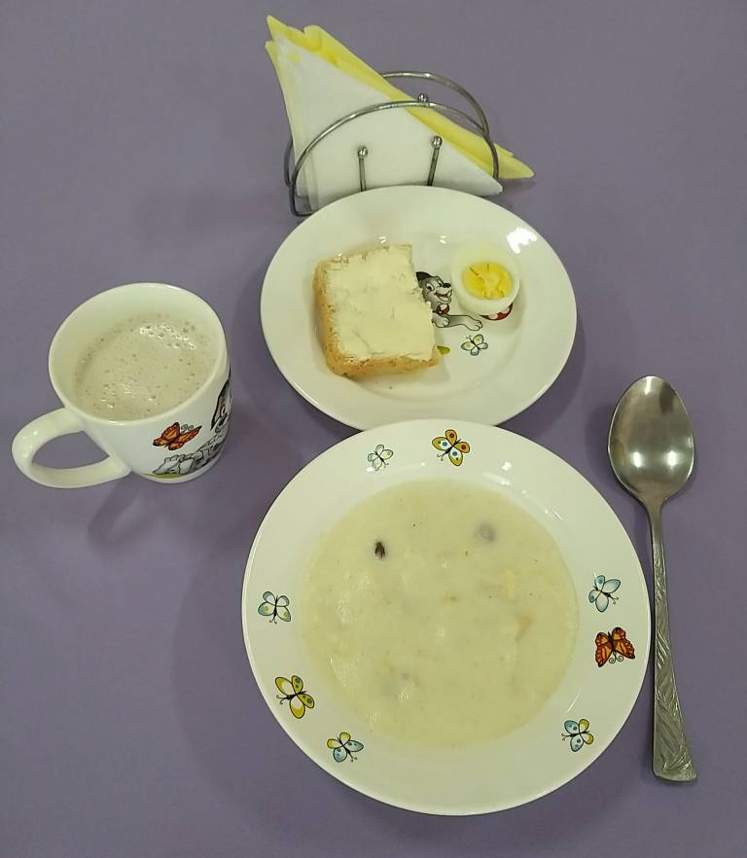
Второй завтрак
Фрукты 100/100
 | Обед  Салат по сезону  Суп картофельный с клецками  Котлета (биточки, шницель)  Макаронные изделия с овощами  Хлеб пшеничный  Хлеб ржаной  Компот с сухофруктами | 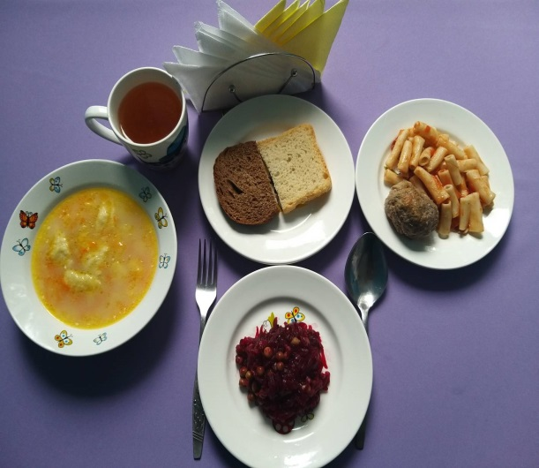
 | Полдник  Вафли  Кофейный напиток с молоком | 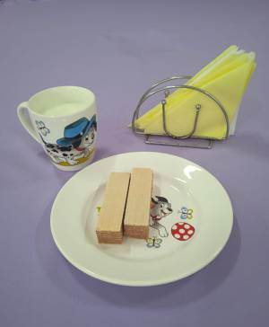
6 | Завтрак  Каша пшенная молочная жидкая 180/130  Хлеб с маслом 33/27  Чай с сахаром 180/150  Омлет с сыром 100/65 | 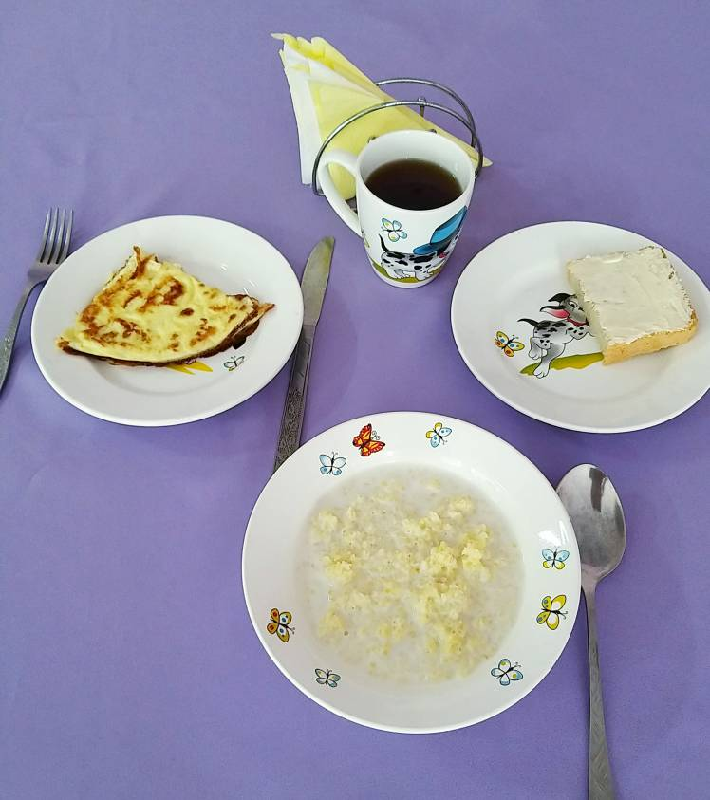
Второй завтрак
Фрукты
100/100

 | Обед  Салат по сезону 70/50  Суп картофельный с макаронными изделиями 180/150  Плов из мяса 200/180  Хлеб пшеничный 28/21  хлеб ржаной 38/30  Компот из сухофруктов  180/150 | 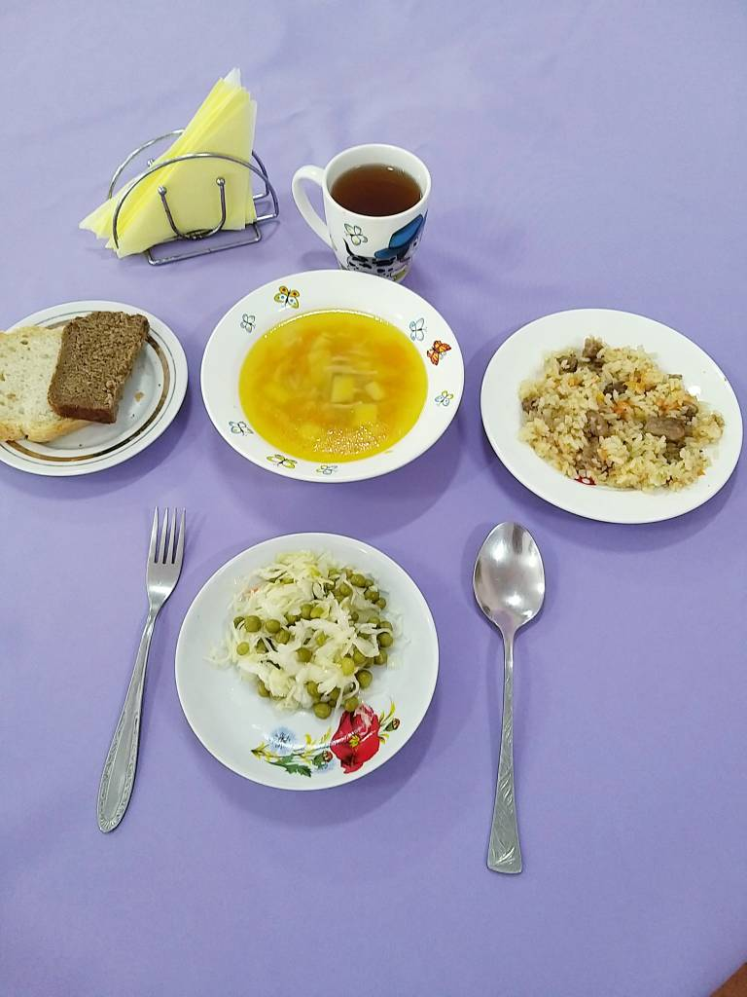
Полдник
Вафли 14/14
Молоко кипяченное
200/180

7 | Завтрак  Сельдь с луком 80/80  Картофель запеченный с растительным маслом 190/170  Яйцо варенное 41/41  Чай с сахаром 180/150  Хлеб с маслом 33/27 | 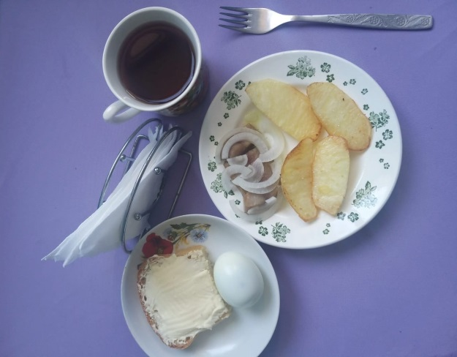
 | Второй завтрак  Соки  (овощные,  фруктовые,  ягодные)  180/180 | 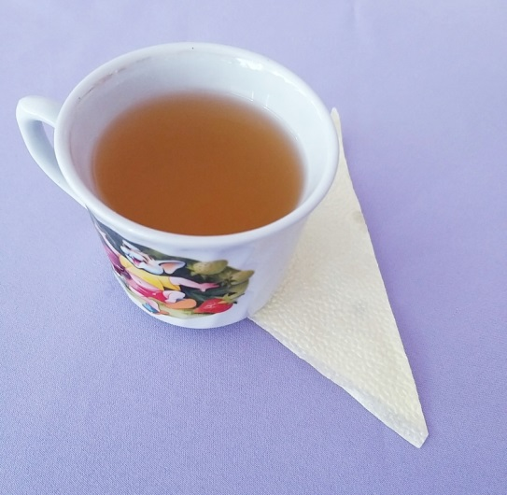
 | Обед  Салат по сезону70/50  Борщь с капустой и картофелем 200/150  Гуляешь из мяса 80/70  Каша пшеничная 150/100  Хлеб пшеничный 28/21  Хлеб ржаной 38/30  Компот из свежих плодов  180/150 | 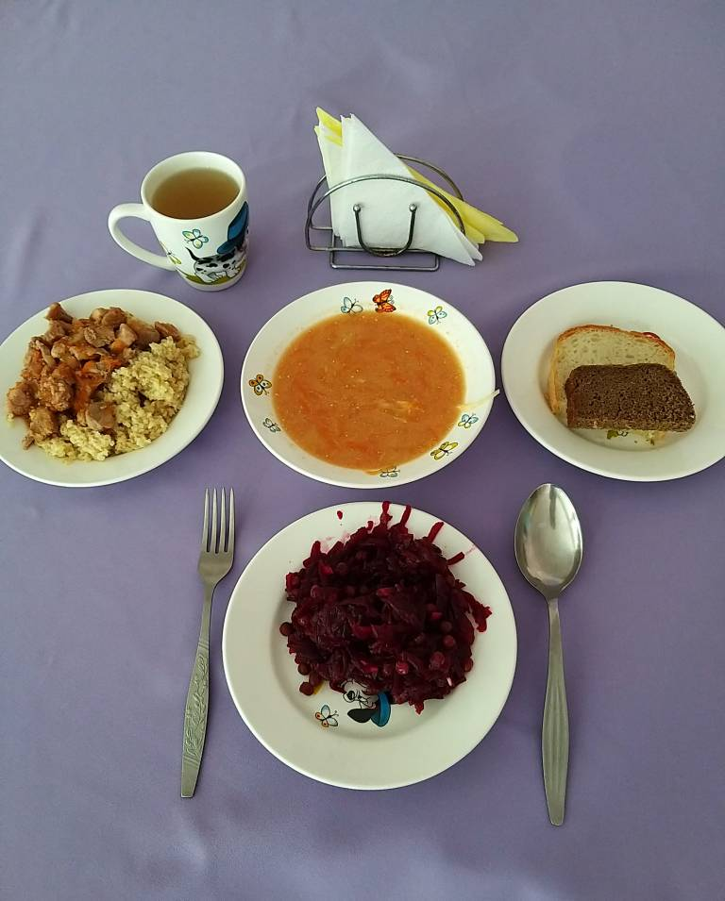
 | Полдник  Каша вязкая с изюмом  150/150  Какао с молоком  170/165 | 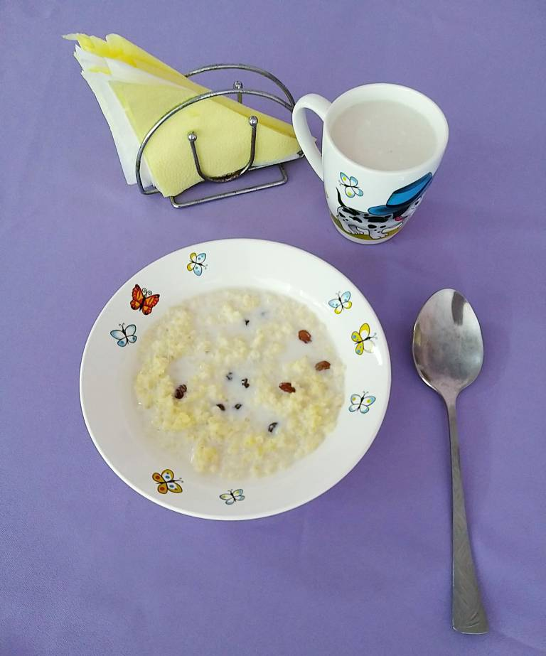
8 | Завтрак  Каша гречневая вязкая на молоке 180/130  Чай с сахаром 180/150  Сыр порционный10/6  Хлеб с маслом и яйцом 55/55 | 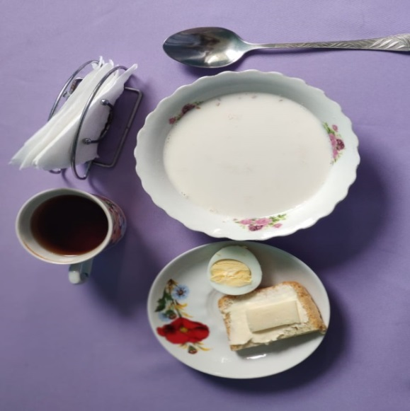
 | Второй завтрак  Кисломолочный напиток  200/180 | 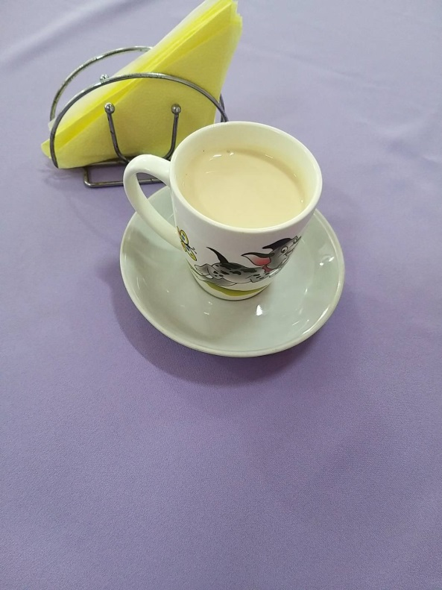
 | Обед  Салат по сезону 70/50  Суп картофельный с бобовыми 200/150  Суфле куриное с рисом 90/80  Икра свекольная 130/110  Хлеб пшеничный28/21  хлеб ржаной 38/30  Компот из свежих плодов  180/150 | 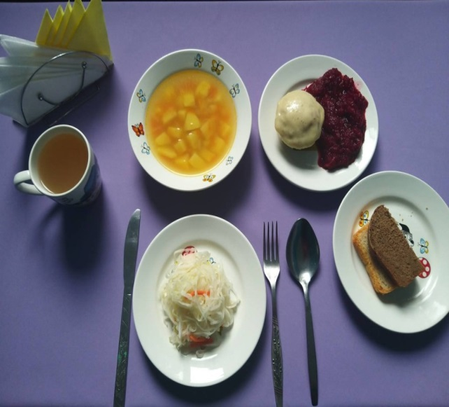
 | Полдник  Запеканка из творога 100/80  Повидло 30/25  Кофейный напиток с молоком 180/150 | 
9 | Завтрак  Вареники ленивые 130/100  Соус сметанный 25/22  Чай сладкий с молоком 180/150  Хлеб с маслом 33/27 | 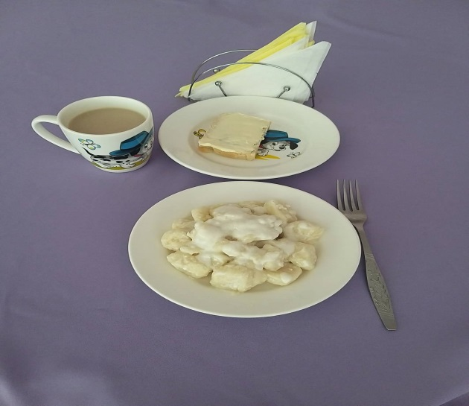
Второй завтрак
Фрукты
100/100
 | Обед  Салат по сезону70/50  Суп картофельный с мясными фрикадельками 180/150  Рыба тушенная в томате с овощами 120/100  Картофельное пюре 200/180  Хлеб пшеничный28/21  хлеб ржаной 38/31  Компот из сока и сухофруктов 180/160 | 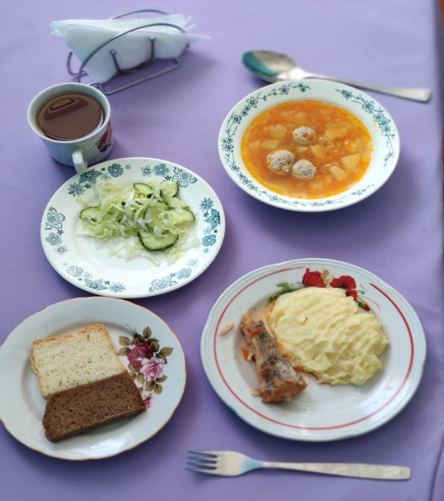
 | Полдник  Пирог с капустой 80/80  Чай с сахаром 180/150 | 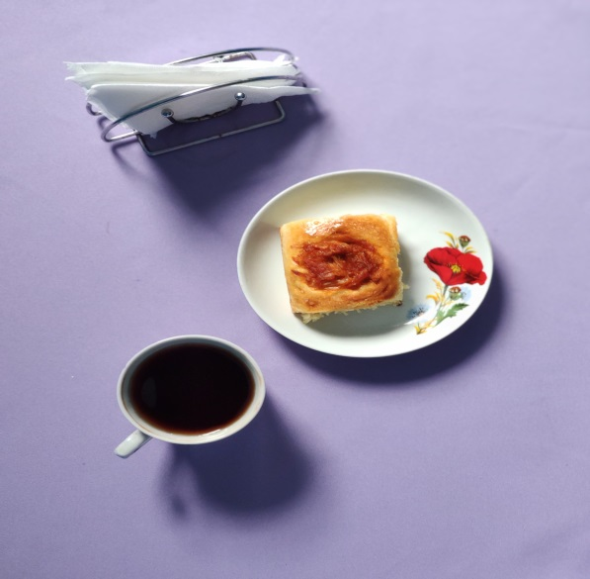
10 | Завтрак  Макароны запеченные с яйцом 140/90  Икра кабачковая с растительным маслом 70/50  Хлеб пшеничный 28/21  Чай с сахаром  180/150 | 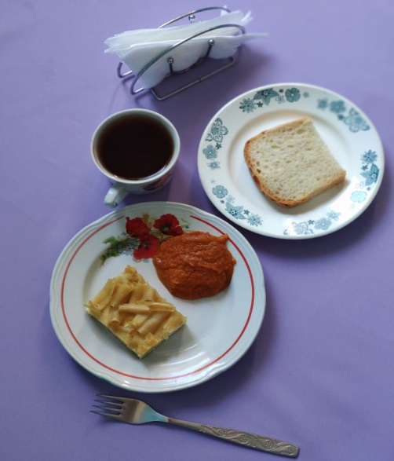
Второй завтрак
Фрукты
100/100
Обед
Салат по сезону70/50
Суп картофельный 180/150
Печень тушенная в сметане
90/75
Гарнир сложный (рис отварной, овощи тушенные)150/130
Хлеб пшеничный28/21
Хлеб ржаной 38/30
Компот из сухофруктов180/150

 | Полдник  Печенье сахарное 40/20  Молоко кипяченное  200/180 | 